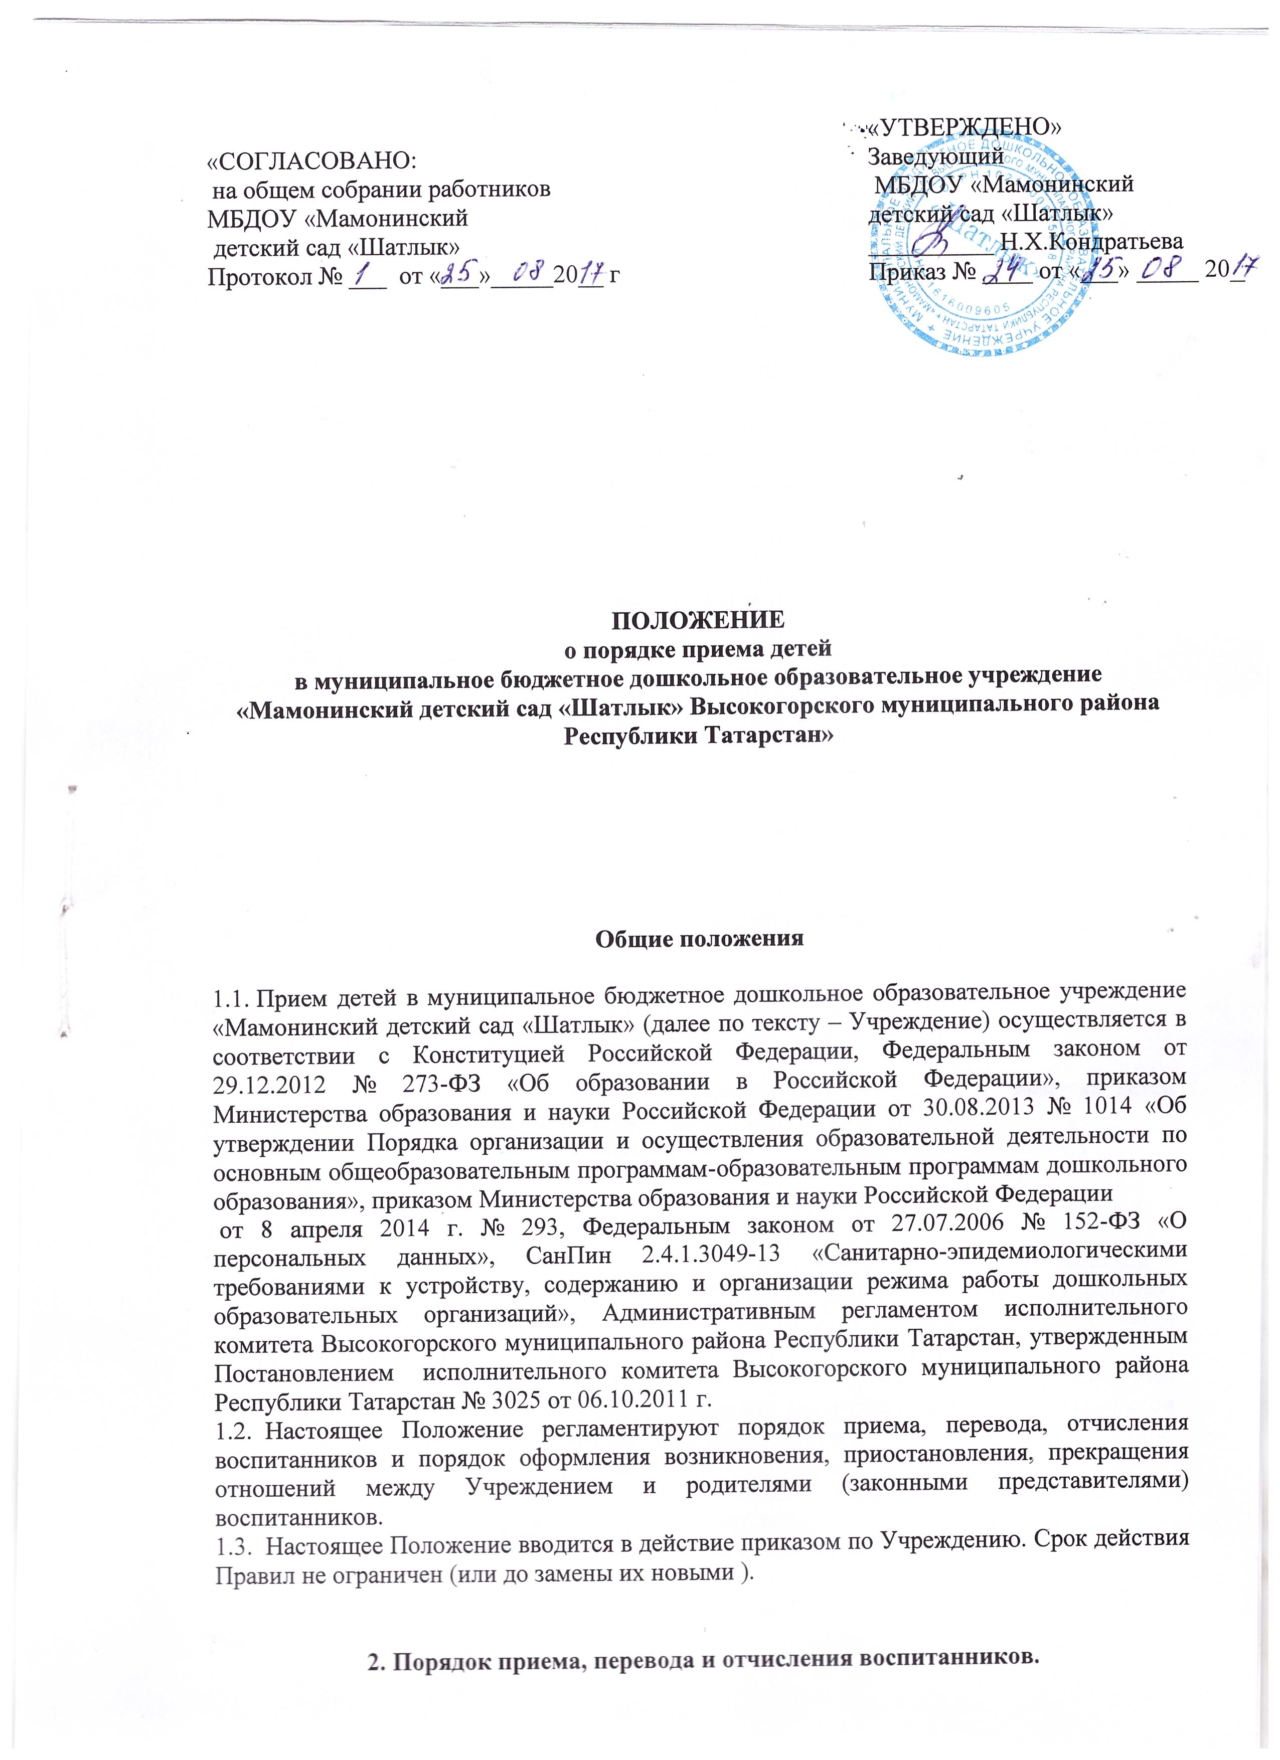

1.3. Настоящее Положение вводится в действие приказом по Учреждению. Срок действия Правил не ограничен (или до замены их новыми ).

2. Порядок приема, перевода и отчисления воспитанников.

2.1. Учреждение обеспечивает получение дошкольного образования, присмотр и уход за воспитанниками в возрасте от 1 года 6 месяцев до прекращения образовательных отношений.
2.2. Приём воспитанников в Учреждение производится на основании одного из документов:
- направления (путевки), выданного управлением образования
- списка автоматического комплектования, сформированного системой автоматического комплектования управления образования;
- протокол заседания комиссии по комплектованию.
2.3. Для приёма ребенка в контингент воспитанников родители (законные представители) предоставляют руководителю Учреждения следующие документы:
- заявление о приеме;
- заявление о согласии на обработку персональных данных родителей (законных представителей) и персональных данных ребенка;
-паспорт гражданина Российской Федерации или иного документа, удостоверяющего личность родителя (законного представителя);
- свидетельство о рождении ребенка;
- документ, подтверждающего право заявителя на внеочередное и первоочередное устройство ребенка в Учреждение либо устройство ребенка в Учреждение в сроки, предусмотренные нормативными правовыми актами (при наличии такового);
- копия СНИЛС ребенка;
- копия СНИЛС из родителей (законных представителей);
- копии документов, подтверждающих право на социальную поддержку по плате за содержание ребенка;
- медицинская карта (форма Ф-26).
Для адресной поддержки семей по оплате за содержание ребенка в МБДОУ (далее - льготы), МБДОУ может затребовать следующие документы:
1) заявление о предоставлении льготы;
2) копию свидетельства о рождении детей в семье до 18 лет;
3) копию паспорта (законными представителями);
4) копию лицевого счета.
2.4. Прием детей во вновь набираемые группы осуществляется после выпуска детей подготовительной группы, до 31 августа текущего года включительно.
2.5. Дополнительный набор детей, вместо выбывших осуществляется в течение учебного года, согласно потребности.
2.6. В приеме в Учреждение может быть отказано только по причине отсутствия в нем свободных мест.
2.7. Формирование групп осуществляется заведующим Учреждения в соответствии с установленными санитарно-эпидемиологическими требованиями к устройству, содержанию и организации режима работы дошкольных образовательных организаций (СанПиН 2.4.1.3049-13).
2.8. Заведующий Учреждения при приеме детей знакомит родителей (законных представителей) воспитанника с уставом, лицензией на осуществление образовательной деятельности, образовательными программами и другими документами, регламентирующими организацию и осуществление образовательной деятельности, права
и обязанности воспитанников, о чём делается отметка в заявлении о приеме и заверяется личной подписью родителей (законных представителей).
Заведующий Учреждения информирует родителей (законных представителей) об органах и организациях, их должностных лицах (с указанием способов связи с ними), осуществляющих контроль и надзор за деятельностью Учреждения по соблюдению и защите прав ребенка.
2.9. За ребенком сохраняется место в Учреждении в случае болезни, прохождения санаторно-курортного лечения, карантина, отпуска родителей (законных представителей), в иных случаях по заявлению родителей (законных представителей).

3. Порядок оформления возникновения и прекращения отношений между Учреждением и родителями (законными представителями) воспитанников.

3.1. Основанием возникновения образовательных отношений является заключение договора об образовании между Учреждением и родителями (законными представителями) и издание приказа заведующим Учреждения о приеме воспитанника в Учреждение. Договора об образовании между Учреждением и родителями (законными представителями) заключается в 2–ух экземплярах, по одному для каждой из сторон.
3.2. Образовательные отношения прекращаются в связи с отчислением воспитанника из Учреждения:
- в связи с получением образования (завершением обучения).
Досрочно, в следующих случаях:
- по заявлению родителей (законных представителей) воспитанника, в том числе в случае перевода воспитанника для продолжения освоения образовательной программы в другое Учреждение;
- по обстоятельствам, не зависящим от воли родителей (законных представителей) воспитанника и Учреждения, в том числе в случае ликвидации Учреждения;
- на основании медицинского заключения о состоянии здоровья ребенка, препятствующего его дальнейшему пребыванию в ДОУ;
- на основании заключения психолого – медико - педагогической комиссии о переводе воспитанника в компенсирующий детский сад;
3.3. Досрочное прекращение образовательных отношений по инициативе родителей (законных представителей) воспитанника не влечет за собой возникновение каких-либо дополнительных, в том числе материальных, обязательств родителей (законных представителей) воспитанника перед Учреждением.
3.4. Основанием для прекращения образовательных отношений является приказ заведующего Учреждения об отчислении воспитанника из Учреждения.
3.5. При досрочном прекращении образовательных отношений заведующий Учреждения в трехдневный срок после издания приказа об отчислении воспитанника выдает родителям (законным представителям) воспитанника необходимые документы.

4. Ведение документации.

4.1. Заведующий Учреждения ведет «Книгу учета и движения детей», которая должна быть пронумерована, прошнурована и скреплена печатью. Книга предназначена для регистрации сведений о детях и их родителях (законных представителях).
4.2. На каждого ребенка, зачисленного в образовательную организацию, заводится
личное дело, в котором хранятся все сданные документы.
4.3. По состоянию на 1 сентября текущего года заведующая издает приказ о зачислении детей в группу. При поступлении ребенка в МБДОУ в течении учебного года издается приказ о его зачислении.
4.4.Отчисление детей из МБДОУ оформляется приказом заведующей с отметкой в «Книге учета движения детей».

